CANÇÓ DE LA PRIMAVERA

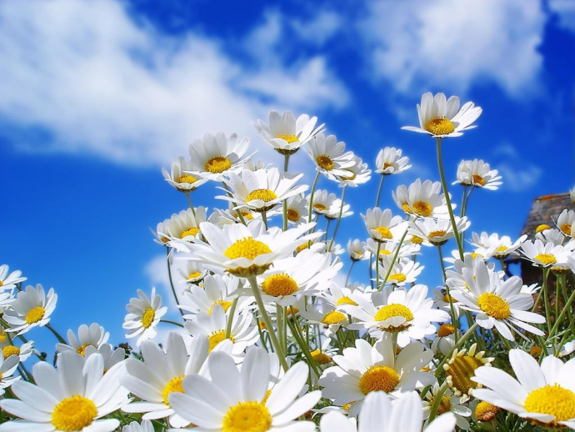

Ja ha arribat la primavera,

i les flors ja són aquí!

Ja és aquí la caloreta,

fora roba d’abrigar!

**Ara el dia és molt més llarg,**

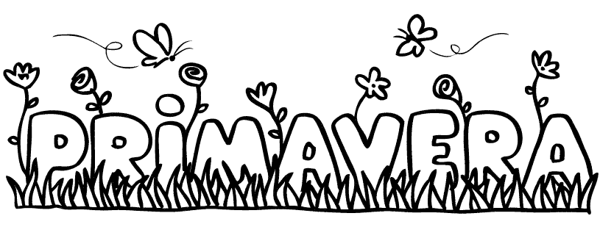**tenim més hores de sol,**

**a les sis ja no és fa fosc,**

**passegem i estem contents.**

Tots els colors són alegres

la primavera ja és aquí.

Preparem-nos nens i nenes

que comença a florir!

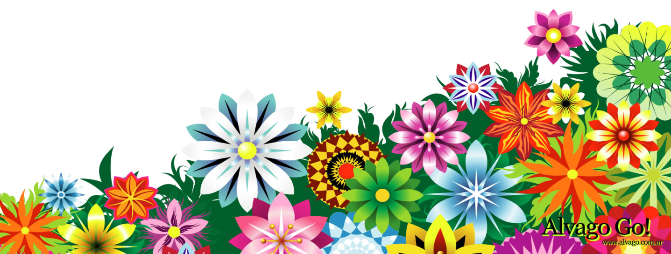**Ara el dia és molt més llarg,**

**tenim més hores de sol,**

**a les sis ja no és fa fosc,**

**passegem i estem contents.**